**Посилання на репозиторій -** [**https://github.com/alexandr-o/hello.git**](https://github.com/alexandr-o/hello.git)

**Лабораторна робота. Система контролю версій Git. Основи роботи**

**Мета роботи**

1.Вивчити на практиці поняття і компоненти систем контролю версій (СКВ), порядок і прийоми роботи з ними.

2. Освоїти спеціалізоване ПО і поширені сервіси для роботи з розподіленою СКВ Git.

**1.**

Створений файл hello.html :

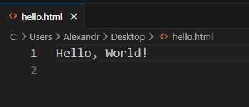

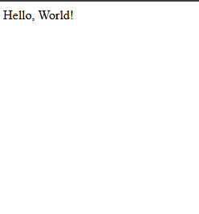

Після цього, створю папку hello, у яку переміщу цей файл:

Налаштування та ініціалізація локального Git репозиторію:

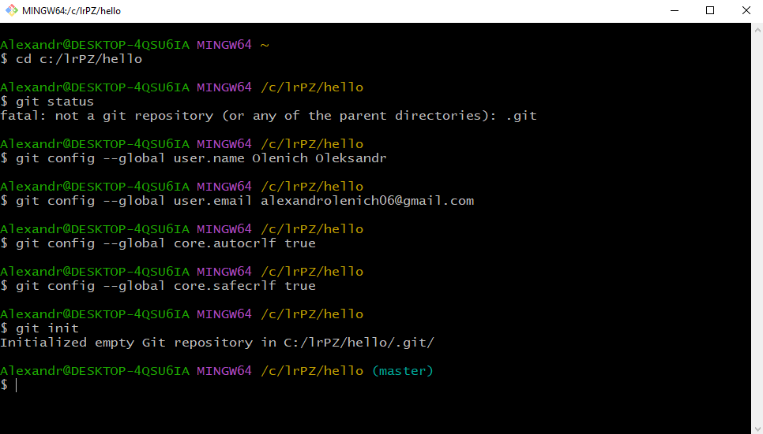

Додання файлу hello.html до репозиторію і commit:

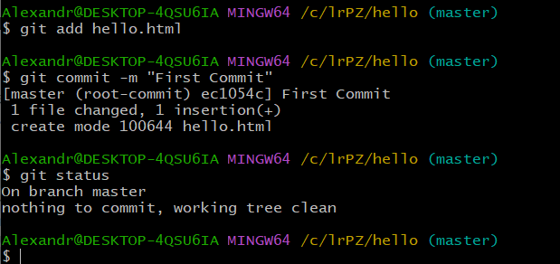

Додавши зміни до файлу hello.html і перевіривши статус сховища можна побачити попередження про те, що файл був змінений, але ці зміни не були зафіксовані.

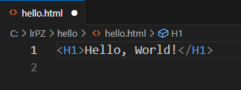

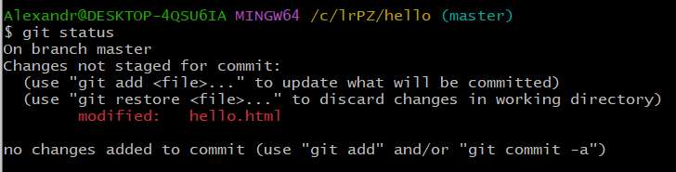

Спершу потрібно проіндексувати ці зміни за допомогою команди: git add hello.html .

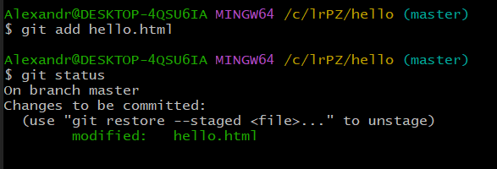

Тепер система знає про ці зміни, але вони поки не записані.

Для того щоб записати зміни використовується commit.

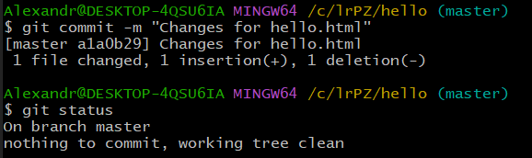

Тепер ніяких попереджень немає.

Додам до файлу зміни:

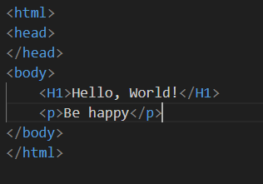

Тепер Git знову попереджає про те, що в файлі відбулися зміни, які ніяк не підтверджені.

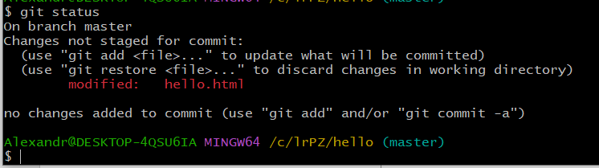

Для перевірки змін використаю команду git log:

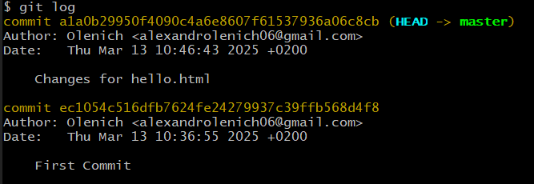

Тут можна побачити зміни, які були підтверджені за допомогою commit.

Індексую зміни, зроблю commit і знову перевірю статус і зміни в репозиторії.

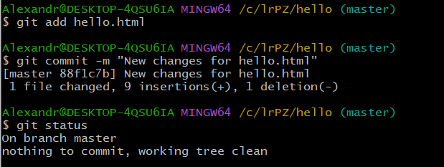

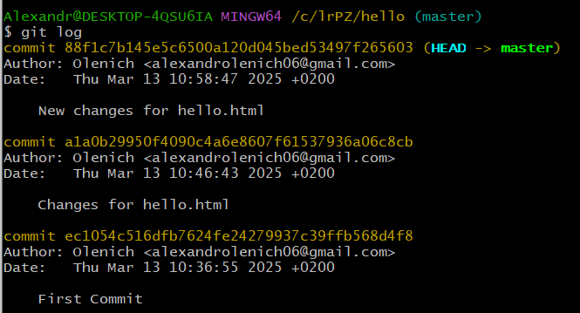

Створивши репозиторій на GitHub пов’яжу його зі створеним локальним сховищем.

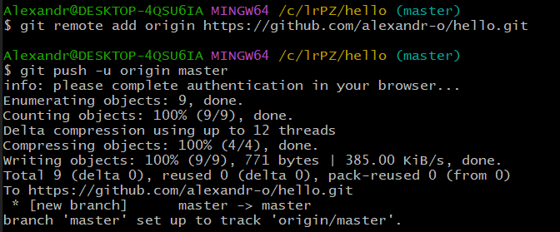

Спочатку було вказано сховище, з яким потрібно взаємодіяти, а після цього перенесені дані.

Створю нову папку hello2 на робочому столі й скопіюю в неї існуючий репозиторій.

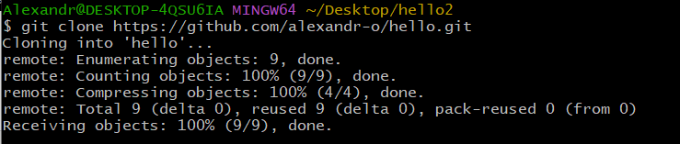

Тепер у папці hello2 є папка hello, яка зберігає файл hello.html .

**Висновок.** Під час виконання лабораторної роботи я навчився основам праці з СКВ Git та системою віддаленого репозиторію GitHub.